На правом берегу Дуная
10.02.2020 «Герои Советского Союза - акмолинцы» №17 11 февраля 2020 года
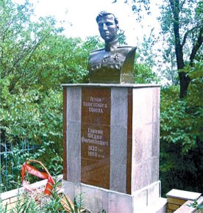
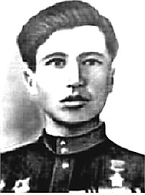

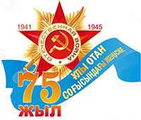
Героям-землякам – слава!
Федор Филиппович Глинин - бывший командир батальона 176-го гвардейского стрелкового Измаильского Краснознаменного полка 59-й гвардейской Краматорской Краснознаменной орденов Суворова и Богдана Хмельницкого стрелковой дивизии 46-й армии 2-го Украинского фронта, гвардии капитан.
Родился 1 марта 1922 года в селе Камышинка нынешнего Шортандинского района Акмолинской области, в крестьянской семье. Призван в Красную армию в первые дни Великой Отечественной войны. В 1942-м окончил Тамбовское пехотное училище. В действующей армии с августа этого года. Сражался на Воронежском, Юго-Западном, 4-м, 3-м и 2-м Украинском фронтах.
Вблизи с. Коротояк Острогожского района Воронежской области 12 сентября 1942 года получил ранение. После выздоровления руководил группой подготовки штабных работников. С декабря 1943 года служил командиром учебного батальона курсов младших лейтенантов. При подготовке командирских кадров добился хорошей успеваемости и высокой дисциплины. Удостоился награждения орденом Красной Звезды.
В сентябре 1944 года гвардии капитан Ф. Глинин был назначен заместителем командира батальона по строевой части 176-го гвардейского стрелкового полка 59-й гвардейской стрелковой дивизии. На 2-м Украинском фронте в составе 10-го гвардейского стрелкового корпуса 46-й армии участвовал в освобождении столицы Югославии Белграда и особо отличился в этой операции.
В бою за населенный пункт Бозовичи (Румыния) 28 сентября 1944 года, находясь в боевых порядках 4-й стрелковой роты, умелым обходным маневром в труднопроходимой горной местности, своим примером увлекая бойцов, овладел опорным пунктом противника. При этом лично огнем из автомата убил пятерых гитлеровцев.
2 октября 1944 года в бою за город Вршац (Югославия) батальон под его командованием уничтожил 120 солдат и офицеров противника, 250 - взял в плен. Глинин лично убил десятерых солдат противника.
В бою на границе Румынии с Сербией за населенный пункт Готтлоб 8 октября 1944 года при внезапной встрече с противником быстро развернул батальон с походного положения в боевое и повел в атаку. Вдохновленный командиром личный состав подразделений заставил врага бежать вспять, который понес большие потери в живой силе и технике. Грудь гвардии капитана Ф. Глинина, как и многих его подчиненных, украсил орден «Отечественной войны» II степени.
В дальнейшем в составе 46-й армии на 2-м и 3-м Украинских фронтах участвовал в Будапештской стратегической наступательной операции. 4 декабря 1944 года гвардии капитан Ф. Глинин на первой лодке во главе десантной группы достиг правого берега реки Дунай и захватил плацдарм в районе п. Эрчи, что в 22 км южнее Будапешта. Во время форсирования заменил выбывшего из строя командира 2-го стрелкового батальона, гвардии капитана Корнеева. За четыре часа боя со своей группой спокойно и мужественно четырежды отразил ожесточенные контратаки противника. При этом враг потерял более 200 своих вояк. Благодаря хладнокровию и геройству Ф. Глинина и его подчиненных, несмотря на неравный бой, плацдарм был удержан. Все силы 176-го стрелкового полка под огневым прикрытием без потерь форсировали реку Дунай.
Указом Президиума Верховного Совета СССР от 24 марта 1945 года заместителю командира батальона по строевой части, гвардии капитану Федору Филипповичу Глинину за образцовое выполнение боевого задания командования на фронте борьбы с немецко-фашистскими захватчиками и проявленные при этом мужество и героизм было присвоено звание Героя Советского Союза с вручением ордена Ленина и медали Золотая звезда.
После войны Ф. Глинин продолжал службу в должности командира батальона 176-го гвардейского стрелкового полка 59-й гвардейской стрелковой дивизии в Молдавии. В 1949 году, демобилизовавшись, вернулся на родину. Работал председателем Кокчетавского областного комитета ДОСААФ. В 1959 году вышел на пенсию по болезни. 24 июня следующего года ушел из жизни. На могиле установлен бюст Героя. Его именем названы улицы в нашем областном центре и поселке Жолымбет Шортандинского района. В г. Кокшетау имя Героя Советского Союза Ф.Ф. Глинина увековечено на обелиске Славы.
Марат НУРСЕИТОВ,
по материалам областного госархива и ЦГА МО РФ.

